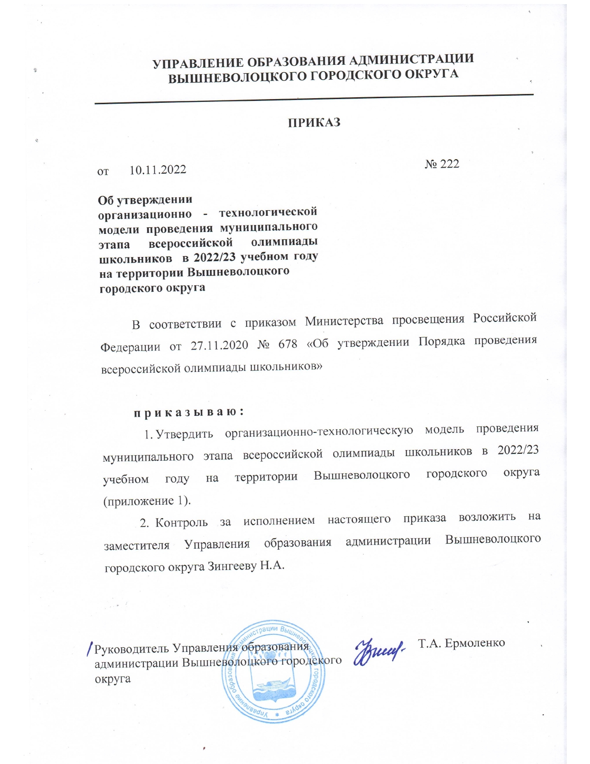

Приложение 1
Организационно-технологическая модель проведения школьного этапа
всероссийской олимпиады школьников в 2022/23 учебном году на
территории Вышневолоцкого городского округа
- Общие положения
- Настоящий документ составлен на основе Порядка проведения всероссийской олимпиады школьников, утвержденного приказом Министерства Просвещения Российской Федерации от 27 ноября 2020 г. № 678 «Об утверждении Порядка проведения всероссийской олимпиады школьников» (далее - Порядок).
- Основными целями и задачами школьного этапа всероссийской олимпиады школьников в 2022/23 учебном году на территории Вышневолоцкого городского округа (далее - Олимпиада) является обеспечение условий для выявления, поддержки и развития одаренных детей в различных областях интеллектуальной и творческой деятельности.
- Организатором муниципального этапа Олимпиады является Управление образования администрации Вышневолоцкого городского округа.
- В Олимпиаде принимают участие обучающиеся 7-11классов общеобразовательных организаций Вышневолоцкого городского округа.
- Олимпиада проводится по единым заданиям, разработанным предметно-методическими комиссиями города.
- Начало муниципального этапа олимпиады устанавливается, согласно графику, утверждённому приказом Министерства образования Тверской области.
- Место проведения муниципального этапа Олимпиады устанавливается Управлением образования.
- Продолжительность Олимпиады по каждому общеобразовательному предмету устанавливается в соответствии с требованиями региональных предметно - методических комиссий округа.

- Порядок проведения.
- Для проведения муниципального этапа Олимпиады создаются Оргкомитет, жюри по каждому общеобразовательному предмету. Назначается координатор, непосредственно отвечающий за организацию и проведение муниципального этапа.
- Во время проведения Олимпиады могут присутствовать общественные наблюдатели (приказ Минобрнауки России от 28 июня 2013 года №491 «Об утверждении Порядка аккредитации граждан в качестве общественных наблюдателей при проведении государственной итоговой аттестации по образовательным программам основного общего и среднего общего образования, всероссийской олимпиады школьников и олимпиад школьников»).
- Площадками проведения муниципального этапа Олимпиады выступают общеобразовательные организации Вышневолоцкого городского округа.
- Муниципальный координатор получает комплекты олимпиадных заданий в зашифрованном виде в 15-00 накануне дня проведения олимпиады. В 7-00 в день проведения олимпиады - получает код для расшифровки.
- Члены оргкомитета тиражируют задания в день проведения олимпиады, упаковывают в конверты и доставляют их на площадку проведения.
- При проведении соревновательных туров Олимпиады проводится обязательная термометрия и обработка рук участников и организаторов олимпиады дезинфицирующим средством при входе в место проведения олимпиады. При наличии повышенной температуры или признаков ОРВИ участники, организаторы, общественные наблюдатели и другие лица, имеющие право находиться на площадке проведения олимпиады, не допускаются.
- При проведении олимпиады каждому участнику предоставляется отдельное рабочее место, оборудованное с учетом требований к проведению муниципального этапа олимпиады.
- Время начала и окончания тура олимпиады фиксируется организатором на информационном стенде (школьной доске).
- Бланки (листы) ответов, черновики сдаются организаторам в аудитории. Организаторы в аудитории передают работы участников членам оргкомитета.
- Функции оргкомитета
- Обеспечение соблюдения прав обучающихся в период проведения Олимпиады.
- Осуществление общей организации Олимпиады.
- Решение конфликтных ситуаций, возникших при проведении Олимпиады.
- Оформление грамот победителей и призеров Олимпиады.
- Осуществление информационной поддержки муниципального этапа Олимпиады.
- Формирование итогового протокола результатов по каждому общеобразовательному предмету.
- Утверждение результатов олимпиады по каждому общеобразовательному предмету.
- Осуществление хранения работ участников муниципального этапа 1 год с момента ее проведения.
- Функции жюри
- Оценивает выполненные олимпиадные задания в соответствии с утверждёнными критериями и методиками оценивания выполненных олимпиадных заданий.
- Проводит анализ олимпиадных заданий и их решений.
- Осуществляет очно по запросу участника Олимпиады показ выполненных им олимпиадных заданий.
- Представляет результаты Олимпиады её участникам.
- Рассматривает очно апелляции участников Олимпиады.
- Определяет победителей и призёров Олимпиады на основании рейтинга по каждому общеобразовательному предмету и в соответствии с квотой.
- Представляет членам оргкомитета Олимпиады результаты Олимпиады (протоколы).
- Составляет и представляет членам оргкомитета муниципального этапа Олимпиады аналитический отчёт о результатах выполнения олимпиадных заданий по каждому общеобразовательному предмету.

- Функции участников Олимпиады
- Участники Олимпиады должны соблюдать Порядок проведения Олимпиады, и требования, утверждённые методическими комиссиями Олимпиады, к проведению муниципального этапа Олимпиады по каждому общеобразовательному предмету.
- Участники Олимпиады должны следовать указаниям представителей организатора Олимпиады.
- Участники Олимпиады не вправе общаться друг с другом, свободно перемещаться по аудитории.
- Участники Олимпиады вправе иметь справочные материалы, средства связи и электронно-вычислительную технику, разрешённые к использованию во время проведения Олимпиады, перечень которых определяется в требованиях к организации и проведению муниципального этапа Олимпиады по каждому общеобразовательному предмету.
- В случае нарушения участником Олимпиады Порядка и (или) утверждённых требований к организации и проведению муниципального этапа Олимпиады по каждому общеобразовательному предмету, представитель организатора Олимпиады вправе удалить данного участника Олимпиады из аудитории, составив акт об удалении участника Олимпиады.
- Участники Олимпиады, которые были удалены, лишаются права дальнейшего участия в Олимпиаде по данному общеобразовательному предмету в текущем году.
- В целях обеспечения права на объективное оценивание работы участники Олимпиады вправе подать в письменной форме апелляцию о несогласии с выставленными баллами в жюри муниципального этапа Олимпиады.
- Участники Олимпиады допускаются до всех предусмотренных программой письменных конкурсов. Промежуточные результаты письменных конкурсов или отказ от выполнения заданий одного из письменных конкурсов не могут служить основанием для отстранения от участия в Олимпиаде.
- Функции организаторов в аудитории
- В день проведения Олимпиады организаторы в аудиториях должны:
- пройти инструктаж у представителя оргкомитета муниципального этапа Олимпиады;
- организовать прием участников в аудиториях;
- раздать черновики каждому участнику Олимпиады;
- вскрыть пакеты и выдать олимпиадные материалы;
- проконтролировать, чтобы все участники Олимпиады заполнили титульные листы.
- Организаторы в аудитории должны контролировать выполнение требований к оформлению олимпиадных работ:
- все работы оформляются на материалах, предоставляемых оргкомитетом Олимпиады, если иное не предусмотрено условиями Олимпиады по конкретному предмету;
- черновики не подписываются, в них нельзя делать какие-либо пометки; по окончании работы черновики вкладываются в выполненную работу;
- После выполнения заданий листы ответов, черновики передаются организатору в аудитории.
- Если участник Олимпиады нарушил требования к проведению Олимпиады, организаторы в аудитории, совместно с представителем оргкомитета, составляют акт об удалении участника из аудитории и аннулировании олимпиадной работы.
- Организаторы в аудитории обеспечивают порядок в аудитории на протяжении всего времени проведения Олимпиады.

- Шифровка и дешифровка работ участников Олимпиады.
- Представители оргкомитета Олимпиады осуществляют обезличивание олимпиадных работ:
- отделяется обложка тетради (бланк) с информацией об участнике Олимпиады;
- обложке (бланку) присваивается персональный идентификационный номер (шифр), который также указывается на самой работе;
- олимпиадные работы и черновики досматриваются на предмет наличия пометок, знаков и прочей информации, позволяющей идентифицировать участника, в случае обнаружения вышеперечисленного, олимпиадная работа не проверяется;
- шифры участников Олимпиады не подлежат разглашению до окончания процедуры проверки олимпиадных работ.
- Порядок проверки олимпиадных заданий
- Кодированные работы участников олимпиады передаются жюри муниципального этапа олимпиады.
- Председатель жюри Олимпиады распределяет все работы среди членов жюри для осуществления проверки.
- Письменные работы участников оцениваются двумя экспертами в соответствии с критериями, разработанными предметно-методической комиссией.
- При расхождении оценок экспертов письменная работа перепроверяется третьим членом жюри. Все спорные работы, а также работы, набравшие наибольшее количество баллов, просматриваются всеми членами жюри.
- Результаты проверки всех работ участников олимпиады жюри заносит в протокол, производит дешифровку работ.
- После дешифровки результаты участников размещаются на официальном сайте Управления образования администрации Вышневолоцкого городского округа.
- Итоговой протокол подписывается председателем и членами жюри с учетом результатов работы апелляционной комиссии и размещается на официальном сайте Управления образования администрации Вышневолоцкого городского округа.
- Порядок организации процедуры анализа заданий и их решений.
- После выполнения участниками олимпиады заданий жюри муниципального этапа ВсОШ проводит анализ олимпиадных заданий и их решений.
- При проведении анализа олимпиадных заданий и их решений могут присутствовать сопровождающие лица.
- Участники олимпиады и сопровождающие лица вправе проводить аудио-, фото- и видеозапись процедуры анализа олимпиадных заданий и их решений.

- Порядок показа олимпиадных работ
- После проведения анализа олимпиадных заданий и их решений жюри по запросу участника проводит показ выполненной им олимпиадной работы.
- Показ работы осуществляется лично участнику олимпиады, выполнившему данную работу.
- Участники Олимпиады могут посмотреть свою работу, убедиться в объективности проверки, ознакомиться с критериями оценивания и задать вопросы членам жюри, проводящим показ работ.
- Перед показом участник предъявляет членам жюри и оргкомитета документ, удостоверяющий его личность.
- Материалы Олимпиады запрещено выносить из аудитории, где производится показ работ. При просмотре олимпиадных работ запрещено иметь пишущие принадлежности, выполнять фото и видеосъёмку.
- Во время показа олимпиадной работы участнику присутствие сопровождающих его лиц не допускается.

- Проведение апелляции
- Апелляцией признается аргументированное письменное заявление о несогласии с выставленными баллами.
- Участник Олимпиады перед подачей апелляции вправе убедиться в том, что его работа проверена и оценена в соответствии с установленными критериями и методикой оценивания выполненных олимпиадных заданий.
- Апелляция о несогласии с выставленными баллами подаётся в оргкомитет Олимпиады после ознакомления с предварительными итогами Олимпиады в течение 2-х рабочих дней.
- Для проведения апелляции оргкомитет Олимпиады создает апелляционную комиссию из членов жюри (не менее трех человек) и представителя оргкомитета Олимпиады.
- Порядок проведения апелляции доводится до сведения участников Олимпиады, сопровождающих их лиц перед началом выполнения олимпиадных заданий (проведения разбора заданий и показа работ).
- Письменное заявление на апелляцию работы подается лично участником олимпиады на имя председателя апелляционной комиссии.
- Рассмотрение апелляции проводится в присутствии самого участника Олимпиады, если он в своём заявлении не просит рассмотреть её без его участия.
- По результатам рассмотрения апелляции о несогласии с выставленными баллами комиссия принимает одно из решений:
- об отклонении апелляции и сохранении выставленных баллов;
- об удовлетворении апелляции и выставлении других баллов.
- Решения апелляционной комиссии являются окончательными и пересмотру не подлежат. Работа комиссии оформляется протоколом, который подписываются председателем и всеми членами комиссии. Решения комиссии принимаются простым большинством голосов от списочного состава комиссии. В случае равенства голосов председатель апелляционной комиссии имеет право решающего голоса. Протоколы проведения апелляции передаются председателю жюри для внесения соответствующих изменений в отчетную документацию.
- Информация об итогах апелляции передается комиссией в Оргкомитет с целью пересчета баллов и внесения соответствующих изменений в итоговую таблицу результатов участников муниципального этапа ВсОШ. Измененные данные в итоговых таблицах являются основанием для пересмотра списка победителей и призеров данного этапа.
- Документами по основным видам работы комиссии являются:
- письменные заявления об апелляциях участников олимпиады;
- протокол.
- Апелляция не принимается:
- по вопросам содержания и структуры олимпиадных заданий, система оценивания также не может быть предметом апелляции.

- Подведение итогов школьного этапа олимпиады
- Итоги Олимпиады отражаются в итоговом протоколе с выстроенным рейтингом и определением статуса участника Олимпиады (победитель, призёр, участник) в соответствии с квотой, утвержденной приказом Управления образования. Итоговый протокол подписывается всеми членами жюри и размещается на официальном сайте Управления образования администрации Вышневолоцкого городского округа.
- Результаты муниципального этапа ВсОШ по каждому общеобразовательному предмету утверждаются Организатором муниципального этапа ВсОШ.
- Победители и призеры муниципального этапа ВсОШ награждаются дипломами Управления образования администрации Вышневолоцкого городского округа.

